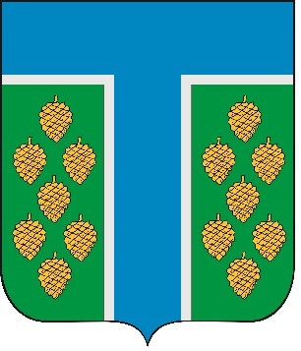
Проект

СОВЕТ

ТЕВРИЗСКОГО МУНИЦИПАЛЬНОГО РАЙОНА

ОМСКОЙ ОБЛАСТИ ШЕСТОГО СОЗЫВА

РЕШЕНИЕ

_________2024 №______-р
р.п. Тевриз

О повышении должностных окладов и ежемесячной надбавки к должностному окладу за классный чин муниципальных служащих Тевризского муниципального района Омской области

В целях обеспечения эффективной реализации кадровой политики на территории Тевризского района Омской области в соответствии с Трудовым кодексом Российской Федерации, Федеральным законом от 2 марта 2007 года № 25-ФЗ "О муниципальной службе в Российской Федерации", Законом Омской области от 23 ноября 2007 года № 976-ОЗ "Об оплате труда муниципального служащего в Омской области и о предоставлении муниципальному служащему в Омской области ежегодного дополнительного оплачиваемого отпуска за выслугу лет", Указом Губернатора Омской области от 29 декабря 2023 г. №312 "О некоторых вопросах реализации отдельных указов Губернатора Омской области", Федеральным законом от 06.10.2003 № 131-ФЗ "Об общих принципах организации местного самоуправления в Российской Федерации", Уставом Тевризского муниципального района Омской области, Совет Тевризского муниципального района Омской области решил:

1. Повысить в 1,055 раза размеры должностных окладов и ежемесячную надбавку к должностному окладу за классный чин муниципальных служащих Тевризского муниципального района Омской области, установленные в соответствии с пунктами 3, 4 Положения «О денежном содержании муниципальных служащих Тевризского муниципального района Омской области», утвержденное решением Совета Тевризского муниципального района Омской области от 31.03.2016 года № 144-р.
2. Установить, что при повышении должностных окладов и ежемесячной надбавки к должностному окладу за классный чин муниципальных служащих Тевризского муниципального района Омской области в соответствии с пунктом 1 настоящего решения их размеры подлежат округлению до целого рубля в сторону увеличения.
3. Повысить в 1,055 раза размер должностного оклада Главы Тевризского муниципального района Омской области, установленного в соответствии с пунктом 3 Положения «О денежном вознаграждении Главы Тевризского муниципального района Омской области», утвержденного решением Совета Тевризского муниципального района № 441-р от 23.08.2019 года.
4. Настоящее решение вступает в силу со дня его официального опубликования и распространяется на правоотношения, возникшие с 1 июля 2024 года.
5. Опубликовать настоящее решение в печатном органе средства массовой информации «Официальный бюллетень органов местного самоуправления Тевризского муниципального района» и на официальном сайте Тевризского муниципального района Омской области.

И.о. председателя Совета
Тевризского муниципального района
Омской области М.А. Маликов

Глава Тевризского муниципального района
Омской области С.А. Чебоксаров

«___»____________ 2024 года

